Werkblad bij Taak Driehoeken

Naam:__________________ Klas:_______________

**Opdracht 3**

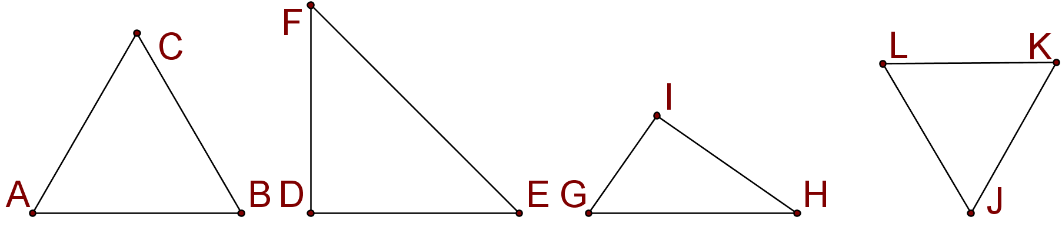

**Opdracht 9**

